Министерство науки и высшего образования Российской̆ Федерации

Федеральное государственное бюджетное образовательное учреждение

высшего образования

ТОМСКИЙ ГОСУДАРСТВЕННЫЙ УНИВЕРСИТЕТ

СИСТЕМ УПРАВЛЕНИЯ И РАДИОЭЛЕКТРОНИКИ (ТУСУР)

Кафедра компьютерных систем в управлении и проектировании (КСУП)

ОТЧЕТ

По лабораторной работе №1

«Развертка внутренней инфраструктуры разработки»

по дисциплине «Новые технологии в программировании»

Выполнил:

Студент гр. 587–2

___________ Волков Л. Н.

«____» _____________ 2020 г.

Принял:

Старший научный сотрудник

каф. КСУП

___________ Горяинов А.Е.

«____» _____________ 2020 г.

Томск 2020

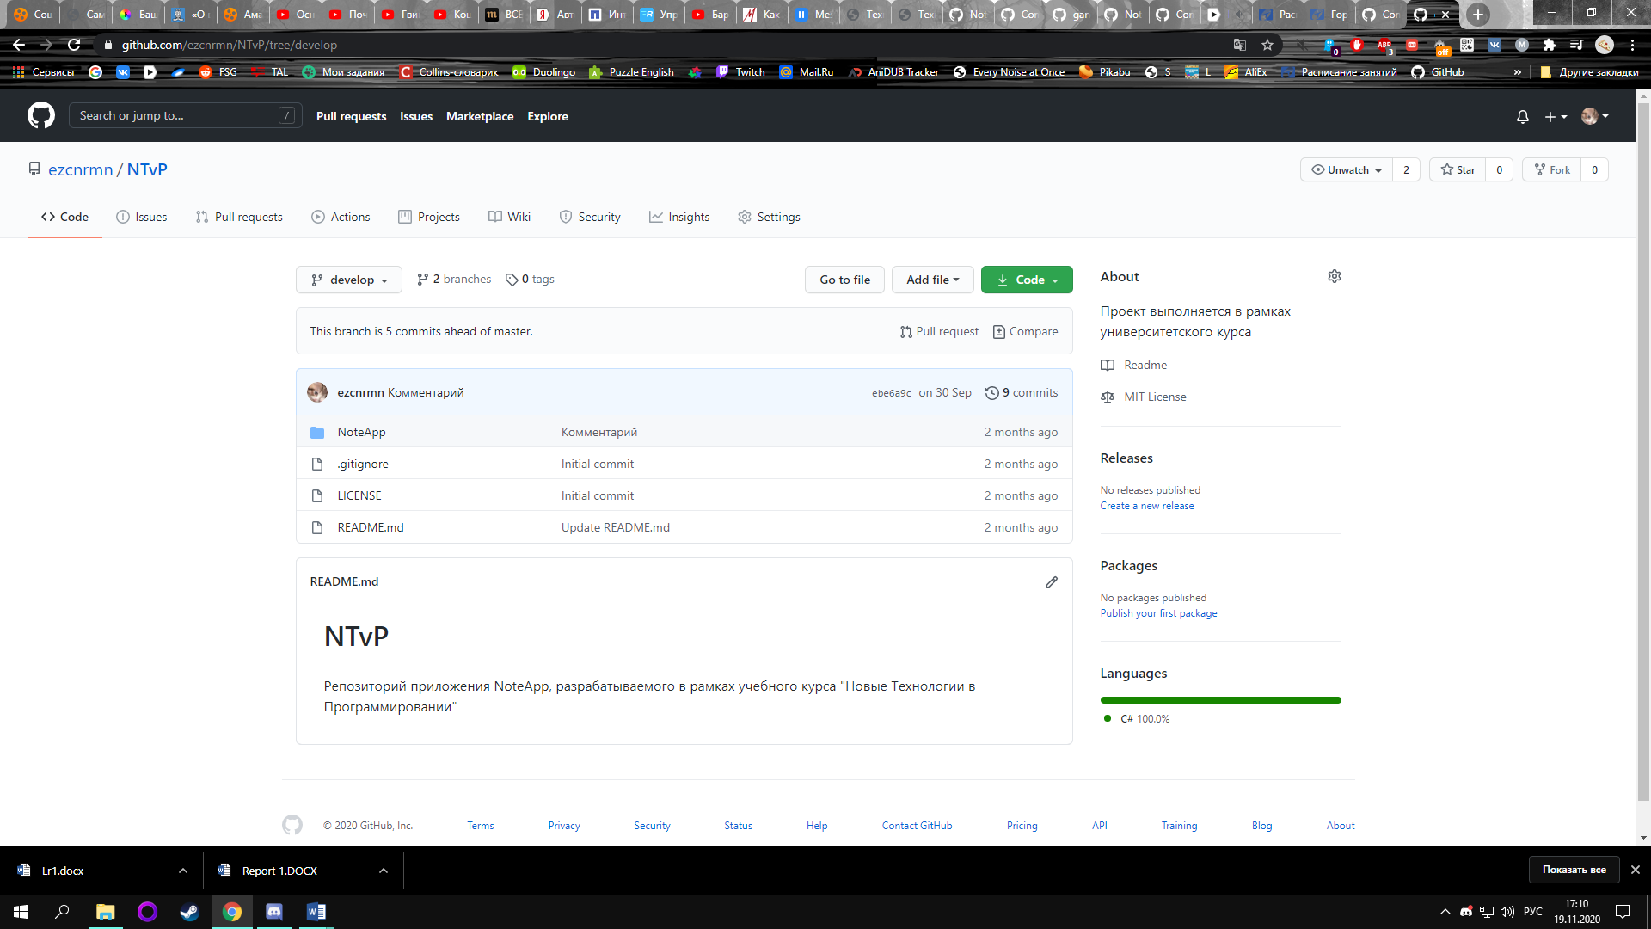

Рисунок 1 – Структура файлов репозитория в ветке develop

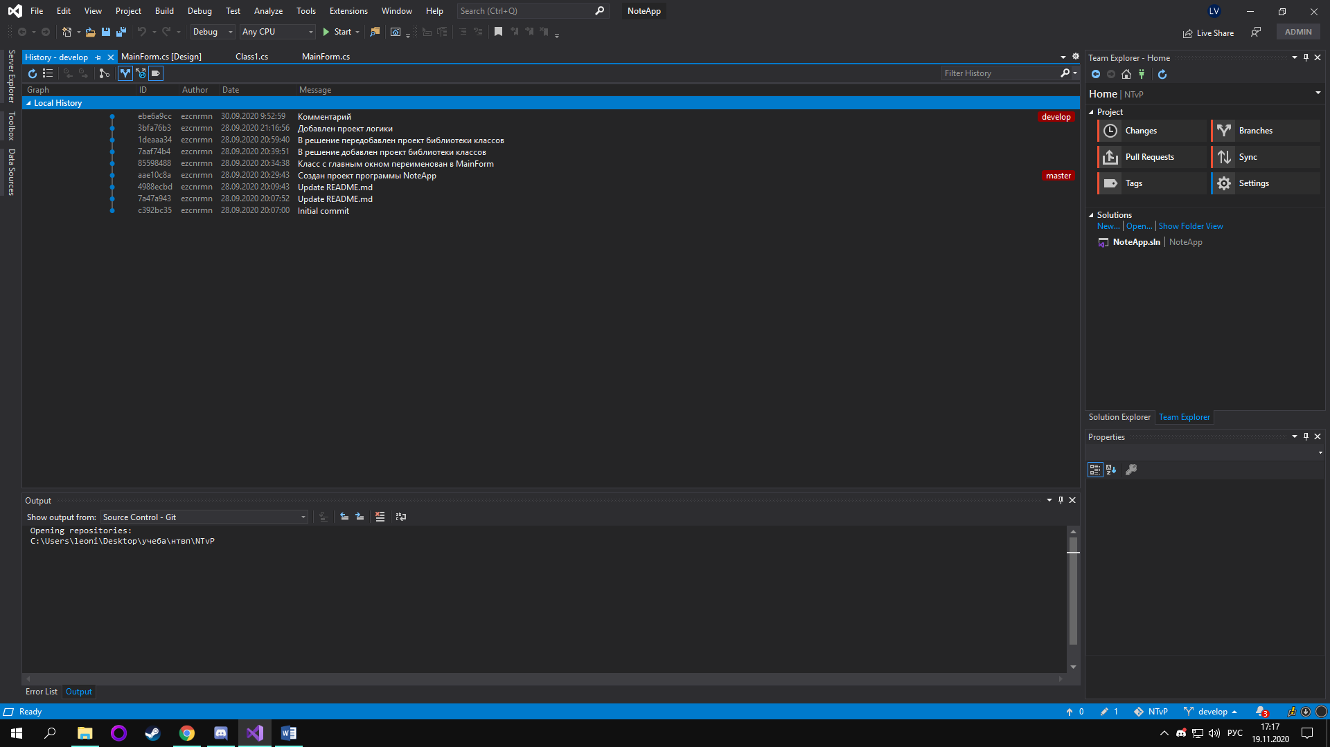

Рисунок 2 – История фиксаций ветки develop